30 marca 2020 klasa 5a

Temat: Procenty a ułamki
Cele lekcji:
Uczeń potrafi:
* zamienić ułamek zwykły na procent,
* zamieniać procent na ułamek zwykły.
Pod tematem wykonujemy notatkę:

25% oznacza, że spośród 100 osób 25 to telewidzowie, co zapisujemy
w ułamku zwykłym 25/100.
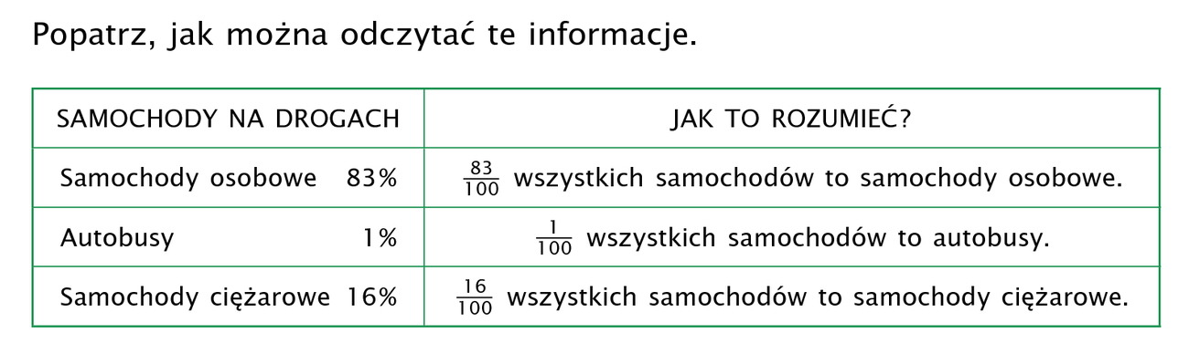

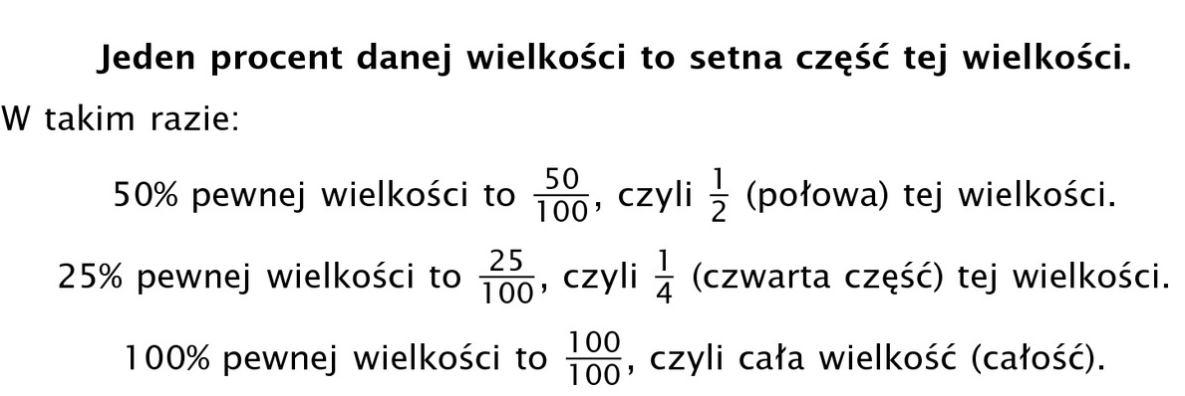
Wszystkich samochodów było 100, a 83 to samochody osobowe, 1 autobus i 16 samochodów ciężarowych.

1000% = 100/100 = 1
200% = 200/100 = 2

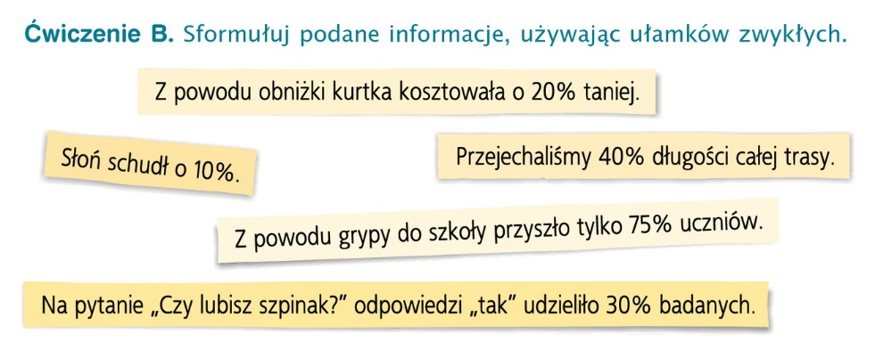
Ćw. B str. 175
20% = 20/100 = 1/5
10% = 10/100 = 1/10
40% = 40/100 = 4/10 = 2/5
75% = 75/100 = ¾
30% = 30/100 = 3/10

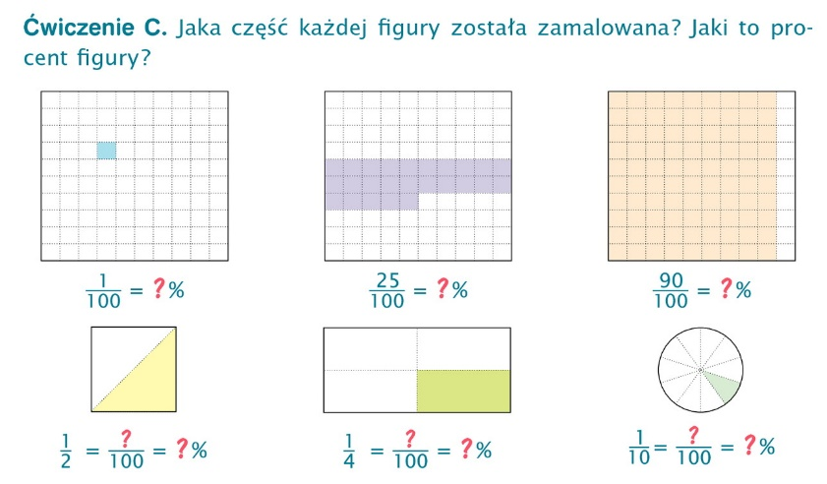
Ćw. C str. 175
1/100 = 1%
25/100 = 25%
90/100 = 90%
½ = 50/100 = 50%
¼ = 25/100 = 25%
1/10 = 10/100 = 10%

Proszę wykonać zad.1 i 2 str. 176 z podręcznika. Zadań nie odsyłamy. Będę pisać, które są do przesłania.
Przypominam zapis co czwarty oznacza ułamek ¼, co piąty to 1/5.

